ชื่อ.........................................................รหัส...........................สาขา..........................

ใบงานที่ 1 Basic Output Port

- ให้นักศึกษาเขียนโปรแกรมเพื่อควบคุมพอร์ตของไมโครคอนโทรลเลอร์ให้เป็นพอร์ตเอาต์พุต สร้างไฟล์โปรเจ็กต์ ชื่อ “lab_11_รหัส3ตัวหลัง” บันทึกชื่อไฟล์เป็น “lab_11_รหัส3ตัวหลัง.c” แล้วทดสอบการทำงาน

#include <pic.h>
#define _XTAL_FREQ 20000000
__CONFIG (HS & WDTDIS & LVPDIS);
void Delay_ms(unsigned int tick)
{
while(tick--)
{
__delay_ms(1);
}
}
void main()
{
TRISD=0x00;
while(1)
{
PORTD=0x00;
Delay_ms(500);
PORTD=0xFF;
Delay_ms(500);
}
}

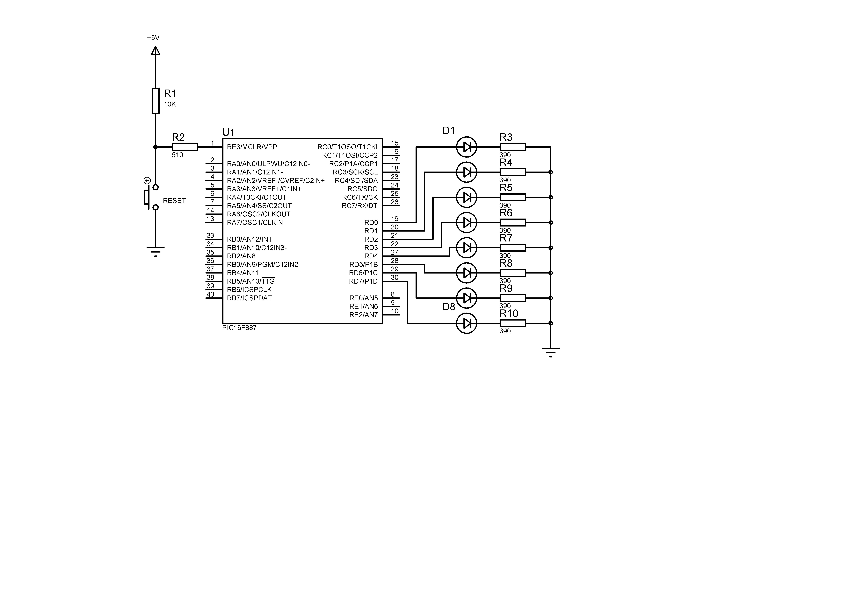
รูปที่ 1.1 วงจรทดลองโดยใช้ PORTD เป็น OUTPUT

1.1 ให้นักศึกษาใช้โปรแกรม Proteus ISIS Professional ทำการต่อวงจรตามรูปที่1.1 แล้วทดสอบ
การทำงานของโปรแกรมที่เขียนขึ้น
1.2 ผลที่เกิดขึ้นคือ.........................................................................................................................
1.3 ให้นักศึกษาทำการเปลี่ยน Output Port เป็น PORTC ทำการแก้ใขโปรแกรมให้ถูกต้อง แล้ว
ทดสอบการทำงาน
1.4 บันทึกลงในตารางที่ 1.1 บรรทัดใดบ้างในโปรแกรมที่นักศึกษาทำการแก้ไข

ตารางที่ 1.1 บันทึกบรรทัดโปรแกรมที่ถูกแก้ไข
โปรแกรมเดิม | แก้ใขเป็น
  - ให้นักศึกษาอธิบายการทำงานของโปรแกรมใช้ PORTD เป็น OUTPUTตามความเข้าใจ
……………………………………………………………………………………………………………………………………………………………………………………………………………………………………………………………………………………………………………………………………………………………………………………………………………………

- ให้นักศึกษาเขียนโปรแกรมเพื่อควบคุมพอร์ต C โดยผลที่ได้จะเหมือนกับข้อ 1 แต่เราจะใช้วิธีการกลับลอจิกของข้อมูลทุกบิต โดยใช้ตัวดำเนินการ ~ หรือ NOT
2.1 ให้นักศึกษาสร้างไฟล์โปรเจ็กต์ ชื่อ “lab_12_รหัส3ตัวหลัง” บันทึกชื่อไฟล์เป็น “lab_12_รหัส3ตัวหลัง.c” แล้วทดสอบการทำงาน

#include <pic.h>
#define _XTAL_FREQ 20000000
__CONFIG (HS & WDTDIS & LVPDIS);
void Delay_ms(unsigned int tick)
{
while(tick--)
{
__delay_ms(1);
}
}
void main()
{
TRISD=0x00;
while(1)
{
PORTD= ~PORTD;
Delay_ms(500);
}
}
2.2 ให้นักศึกษาใช้โปรแกรม Proteus ISIS Professional ทำการต่อวงจรตามรูปที่1.1 แล้วทดสอบ
การทำงานของโปรแกรมที่เขียนขึ้น
2.3 ผลที่เกิดขึ้นคือ.........................................................................................................................
2.4 ให้นักศึกษาอธิบายการทำงานของโปรแกรมใช้ PORTD เป็น OUTPUTตามความเข้าใจ
……………………………………………………………………………………………………………………………………………………………………………………………………………………………………………………………………………………………………………………………………………………………………………………………………………………
- การควบคุมพอร์ตไมโครคอนโทรลเลอร์ให้เป็นพอร์ตเอาต์พุต โดยเป็นการควบคุมในระดับบิตโปรแกรมจะทำการเขียนข้อมูลให้กับพอร์ต RD2(บิต2)
3.1 ให้นักศึกษาสร้างไฟล์โปรเจ็กต์ ชื่อ “lab_13_รหัส3ตัวหลัง” บันทึกชื่อไฟล์เป็น
“lab_13_รหัส3ตัวหลัง.c” แล้วทดสอบการทำงาน

#include <pic.h>
#define _XTAL_FREQ 20000000
__CONFIG (HS & WDTDIS & LVPDIS);
void Delay_ms(unsigned int tick)
{
while(tick--)
{
__delay_ms(1);
}
}
void main()
{
TRISD=0x00;
while(1)
{
RD2 = 1;
Delay_ms(500);
RD2 = 0;
Delay_ms(500);
}
}
3.2 ให้นักศึกษาใช้โปรแกรม Proteus ISIS Professional ทำการต่อวงจรตามรูปที่1.2 แล้วทดสอบ
การทำงานของโปรแกรมที่เขียนขึ้น

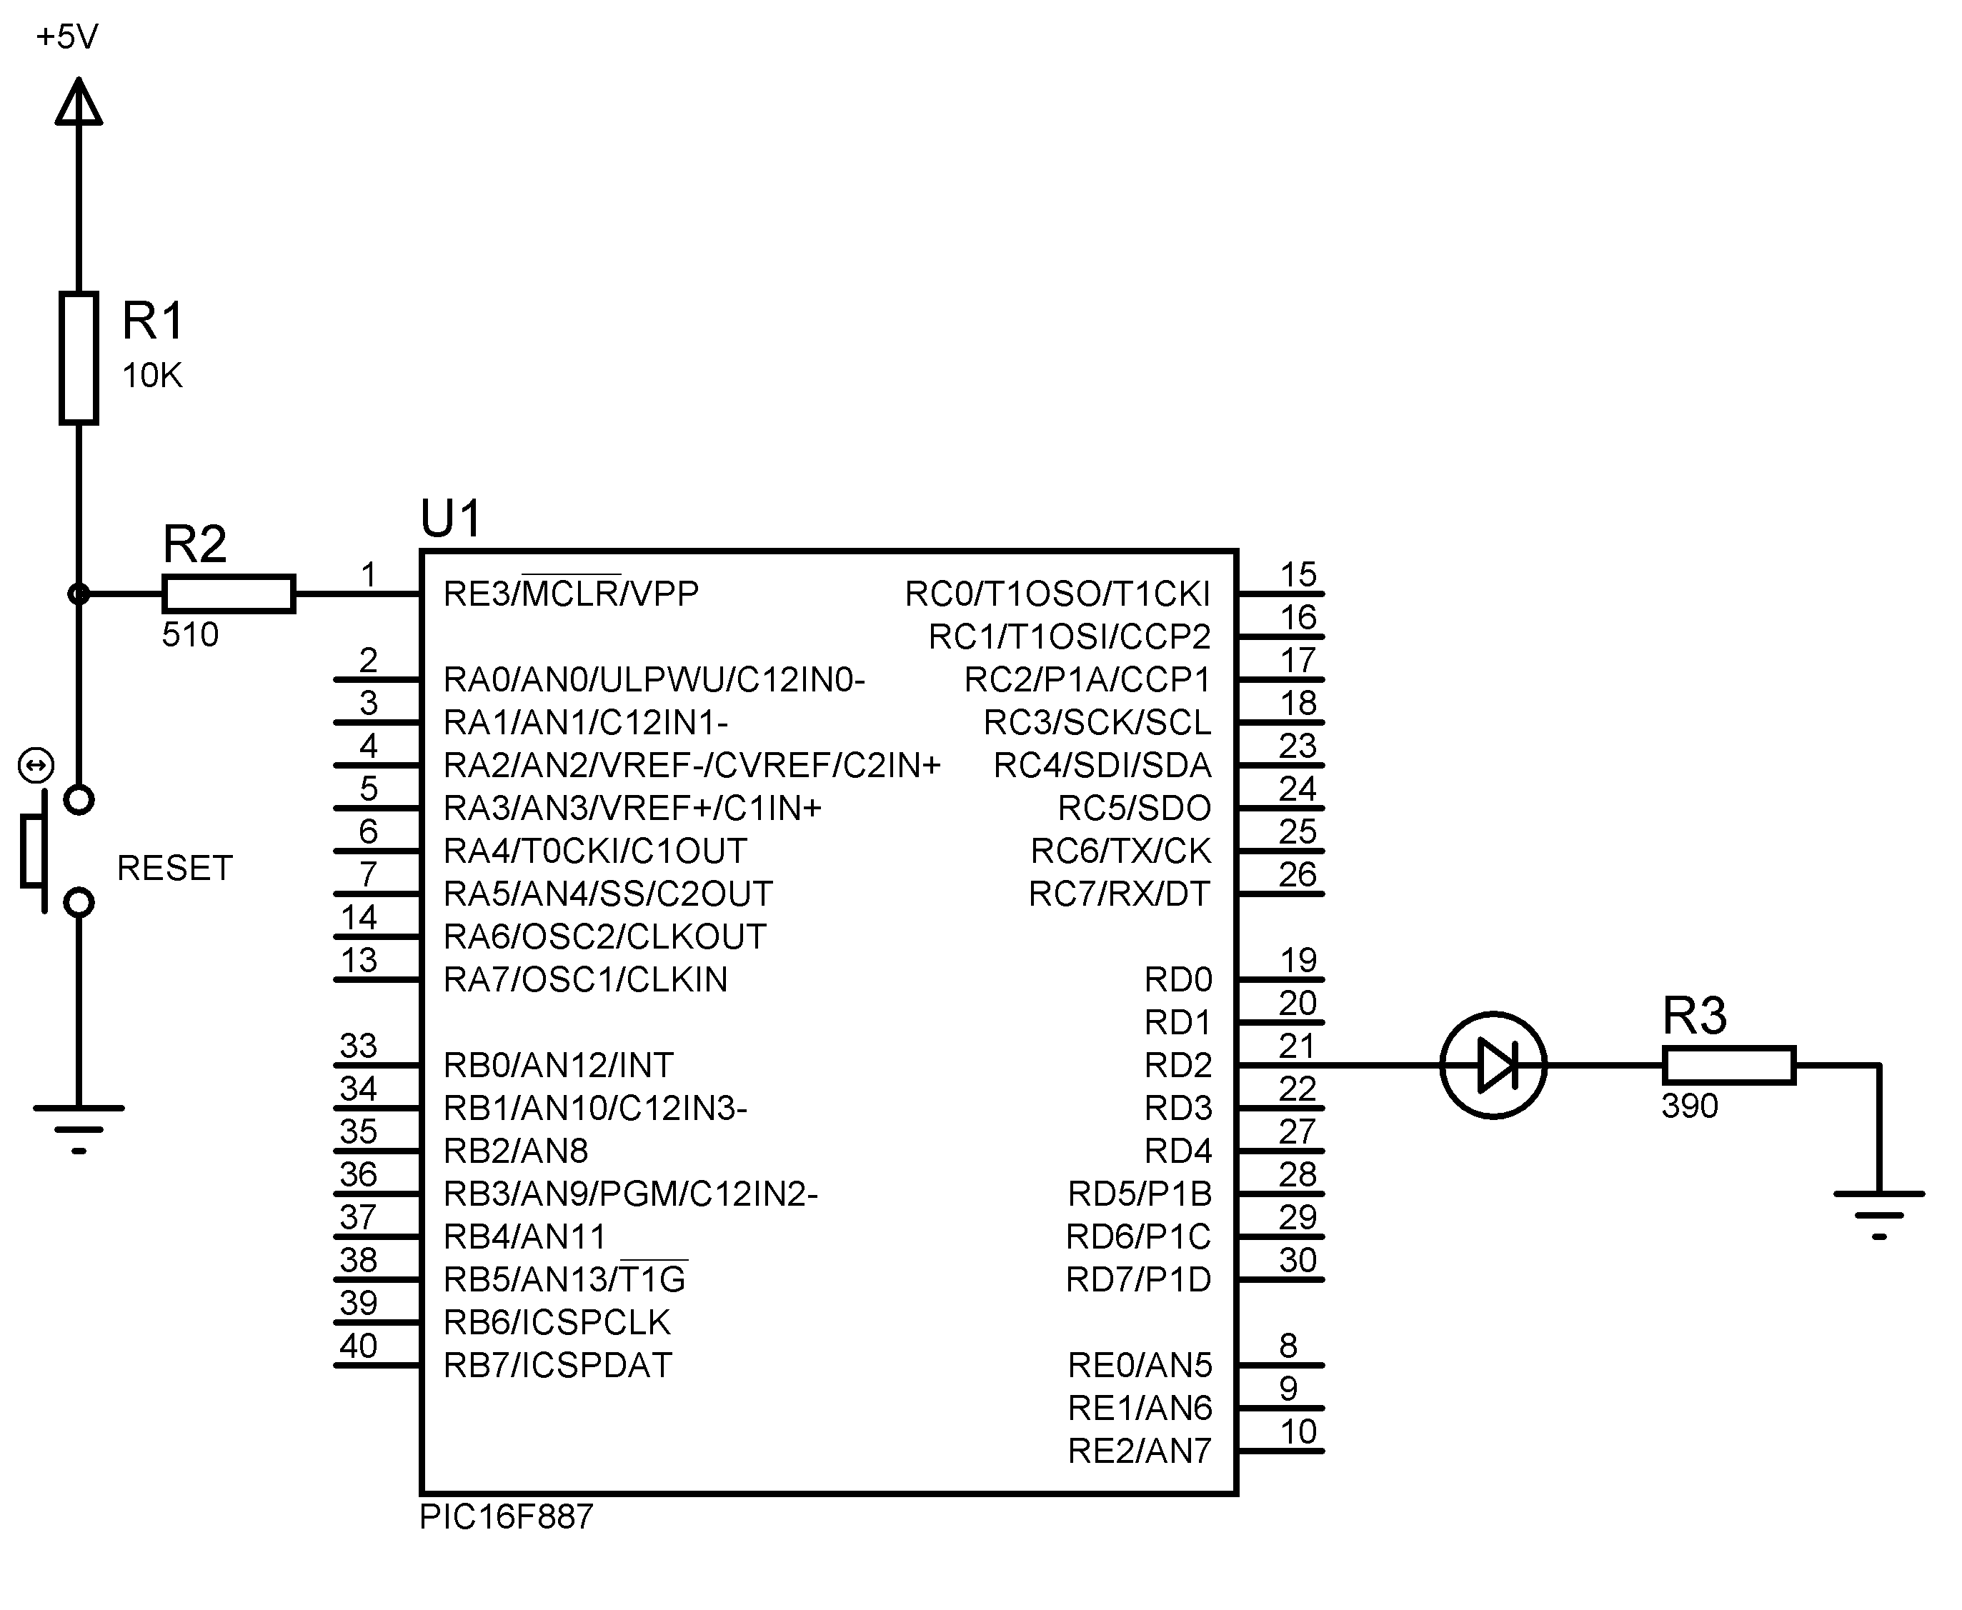
รูปที่ 1.2 วงจรทดลองโดยใช้พอร์ต RD2 เป็น OUTPUT

3.3 ผลที่เกิดขึ้นคือ.........................................................................................................................
3.4 ให้นักศึกษาทำการเปลี่ยน Output Port เป็น RC7ทำการแก้ใขโปรแกรมให้ถูกต้อง แล้ว
ทดสอบการทำงาน
3.5 บันทึกลงในตารางที่ 1.2 บรรทัดใดบ้างในโปรแกรมที่นักศึกษาทำการแก้ไข

ตารางที่ 1.2 บันทึกบรรทัดโปรแกรมที่ถูกแก้ไข
โปรแกรมเดิม | แก้ใขเป็น
- รูปที่ 1.3 แสดงการติดดับสลับกันของ LED ให้นักศึกษาวาดวงจร เขียนโปรแกรมควบคุมไมโครคอนโทรลเลอร์เป็นพอร์ตเอาต์พุต เพื่อควบคุมการติดดับสลับกันของLED กำหนดช่วงหน่วงเวลา 200ms

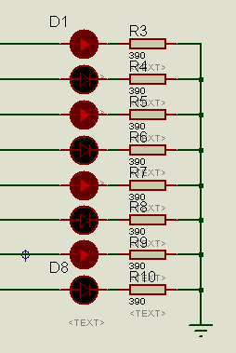

รูปที่ 1.3 แสดงการติดดับสลับกันของ LED

4.1 ให้นักศึกษาวาดวงจร

4.2 ให้นักศึกษาเขียนโปรแกรมเพื่อควบคุมการติดดับสลับกันของLED
.....................................................................................................................................................................................................................................................................................................................................................................................................................
.....................................................................................................................................................................................................................................................................................................................................................................................................................
.....................................................................................................................................................................................................................................................................................................................................................................................................................
.....................................................................................................................................................................................................................................................................................................................................................................................................................
.....................................................................................................................................................................................................................................................................................................................................................................................................................
.....................................................................................................................................................................................................................................................................................................................................................................................................................
.....................................................................................................................................................................................................................................................................................................................................................................................................................
.....................................................................................................................................................................................................................................................................................................................................................................................................................
.....................................................................................................................................................................................................................................................................................................................................................................................................................

